ACTA No. 1
TEMA: CLOPS de Habitabilidad en Calle
FECHA: martes 15 de junio de 2021
HORA: 9:00 am
MODO: Conferencia Plataforma Virtual Microsoft Teams

ASISTENTES: Se anexa lista de asistencia
ORDEN DEL DÍA:

  - Bienvenida y verificación de asistencia
  - Protocolos
Orientaciones para registro de asistencias
Himnos Nacional de la República de Colombia
Himno de Bogotá Distrito Capital
Himno de Suba
Palabras de Apertura
  - Instalación del CLOPS por parte Alcalde Local Dr. JULIAN ANDRES MORENO BARON
  - Subdirector Local para la Integración Social DR. DANIEL ARTURO GARAY ROMERO
  - Coordinadora ICBF Centro Zonal Suba – Dra. Maribel Tarazona Tique
  - Personero Local DR. FERNANDO ANGULO
- Presentación video habitabilidad en calle
- Socialización Política pública distrital de Habitabilidad en Calle (Lida roció)

- Socialización 3 ejes de la Política Pública de Habitabilidad en Calle
- Presentación Idipron –Secretaria Distrital de Integración Social
- Foro local Lectura Integral de Realidades
- Rutas de atención habitabilidad en calle (lida roció)
- CIERRE

DESARROLLO:
- La sesión CLOPS se desarrolla de forma semi presencial con dos personas de la comunidad de forma presencial y desde la conectividad por medio de la plataforma TEAMS. Se socializan las voces de la comunidad y de las instituciones por medio de unas preguntas logran hacerse participes. Se socializa la metodología de registro de asistencia por medio de un formulario de registro.
- Actos protocolarios
. Himno nacional de la república de Colombia
. Himno de Distrito Capital Bogotá
- Palabras de instalación del Clops a cargo del Alcalde Local, Dr. Julián Moreno
Se realiza la instalación del Consejo Local de Política social de habitabilidad en calle por parte del señor Alcalde Dr. Julián Moreno, manifiesta sus agradecimientos a la participación activa de la comunidad en el primer clops, en el entendido de un esfuerzo de la administración de Bogotá de tratar de hacer frente a la peor crisis socioeconómica de los ultimo cincuenta años, sin lugar a duda para este último año han sido muchas las pérdidas de todo lo que ha venido sido el progreso de sus políticas socioeconómicas y los problemas que se han profundizado en nuestra ciudad para mucho tiempo en que recause y podamos salir adelante con los retos enormes que tenemos en materia de reducción de pobreza. Este Consejo es muy importante ya que nuestra política pública está orientada a 3 ejes, se ha venido trabajando durante el año con la participación de la comunidad y las instituciones en aras de encontrar los mejores canales, los mejores mecanismos para poder hacer frente a los retos que tenemos, están orientados a que podamos respondernos preguntas sobre esa tarea que tenemos entre entidades y ciudadanía para poder hacer frente al fenómeno de habitabilidad en calle de manera no oportuna ya que ha dejado relegado a la ciudadanía que por diversas circunstancias se encuentran en una situación altísima vulnerabilidad y altísima condición de la no satisfacción plena de hechos que le asiste a una ciudad que en los últimos 20 años ha sido garantista de sus derechos básicos para todos los que convivimos en el territorio, por eso no tenemos duda de que en suba tenemos que enfrentar el fenómeno de habitabilidad en calle ahora en muchos más sitios de lo que teníamos hasta hace un año y medio con problemas que hoy tienen que ver más con la salud mental. Los conflictos personales y el consumo de sustancias psicoactivas que han roto los tejidos familiares y sociales.
Desde la alcaldía local de suba, venimos articulando desde el marco de nuestro plan territorial de seguridad y convivencia con un entendimiento mucho más cercano a la realidad de las causas estructurales por las cuales se están generando estos fenómenos en nuestra ciudad y localidad, en las que fundamentalmente la habitabilidad en calle no es sinónimo necesariamente de seguridad, la habitabilidad en calle no necesariamente es sinónimo de un delito, por el contario los esfuerzos que hagamos con las entidades por brindarle el apoyo a través de una estrategia como la que ha venido liderando la secretaria de integración social como la tropa social con la identificación ya de población específicamente con condiciones de vulnerabilidad y pobreza. Muy buenos días para todas y todos, desearles un feliz día en este Consejo.
- Palabras de la Secretaria Técnica de del CLOPS a cargo del Subdirector Local de Integración Social Daniel Arturo Garay Romero.
El Doctor Daniel Arturo Garay, da su saludo a todos los asistentes y manifiesta que este es un espacio muy importante donde tenemos la oportunidad de escuchar las voces de la comunidad y las voces de los diferentes sectores de las instituciones públicas para poder mejorar la política pública social en torno al habitante de calle , por eso tenemos hoy nuestro Consejo Local de Política Social de habitabilidad en calle, hoy estamos con un compromiso y propósito de dar a conocer la estructura de esta política pública que se basa en 3 ejes, el primero de ellos que se llama estrategia de prevención, el segundo abordaje comunitario y como tercero abordaje en calle, hoy tenemos la tropa social de rescate antes se llamaba habitabilidad en calle, es importante resaltar que las funciones que vienen desarrollando la tropa social nos ha permitido ver las realidades en el territorio muy diferentes a las que tenemos en el escritorio, nos ha permitido acercarnos más a la verdadera realidad de los diferentes sectores en el territorio, es por eso alcalde y para todas las personas que están conectas que hoy es un día muy importante porque este clops va permitir definir la política pública en habitabilidad en calle, muchas gracias.
- Palabras de la coordinadora de Bienestar Familiar Centro Zonal Suba Dra. Maribel Tarazona Tique.
La Doctora Maribel Tarazona brinda la bienvenida a todos los asistentes del CLOPS, manifestando que desde el centro zonal se encuentran trabajando desde la parte de prevención de trabajo infantil y prevención en habitabilidad en calle, de los niños niñas y adolescentes a través de los equipos móviles de protección integral, equipos enti los cuales vienen trabajando durante todo este tiempo en la prevención del trabajo infantil, en la búsqueda activa en el terreno de nuestra localidad de los niños niñas y adolescentes que se encuentren en algún tipo de vulneración, estamos prestos a continuar trabajando como coequiperos en una actividad que desde la habitabilidad en calle, viene siendo liderado por la secretaria de integración social, nosotros apoyamos desde los equipos empi, pero estamos puestos a seguir trabajando como coequiperos en todas las actividades que se generen en la localidad y la ciudad que ha venido siendo golpeada por las crisis económicas y sociales que nos ha dejado la pandemia, muchas gracias.

- Palabras de la personería local a cargo del Dr. Fernando Angulo
El Doctor Fernando Angulo extiende la bienvenida a todos los asistentes del clops y destaca la importancia del Clops de habitabilidad en calle, más cuando el habitante de calle se ha tomado los espacios públicos de la localidad convirtiéndolos en bodegas de reciclajes, en un caso convirtiéndolos al parecer en un expendido de drogas y por supuesto dándole un mal aspecto en el sentido de lo que genera esa problemática, se debe realizar una serie de operativos en unos puntos críticos estando allí la personería como ente garante, muchas gracias.
- Presentación video habitabilidad en calle

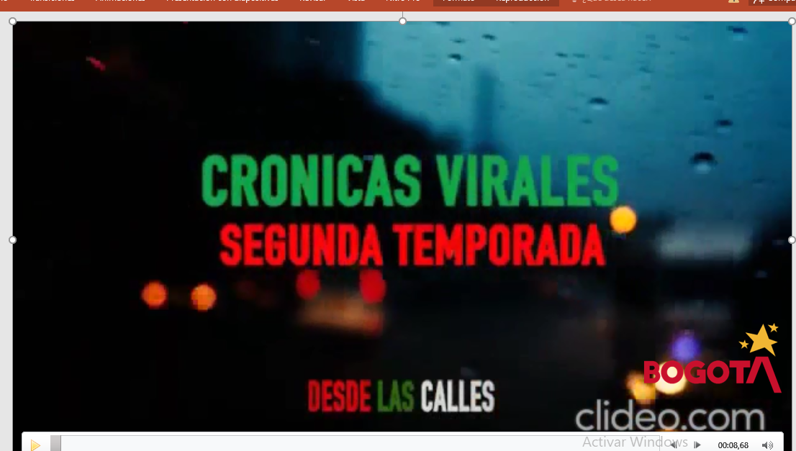

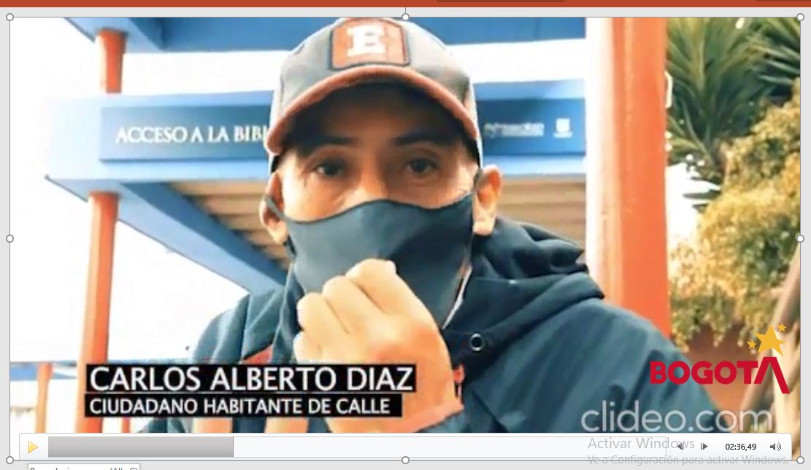

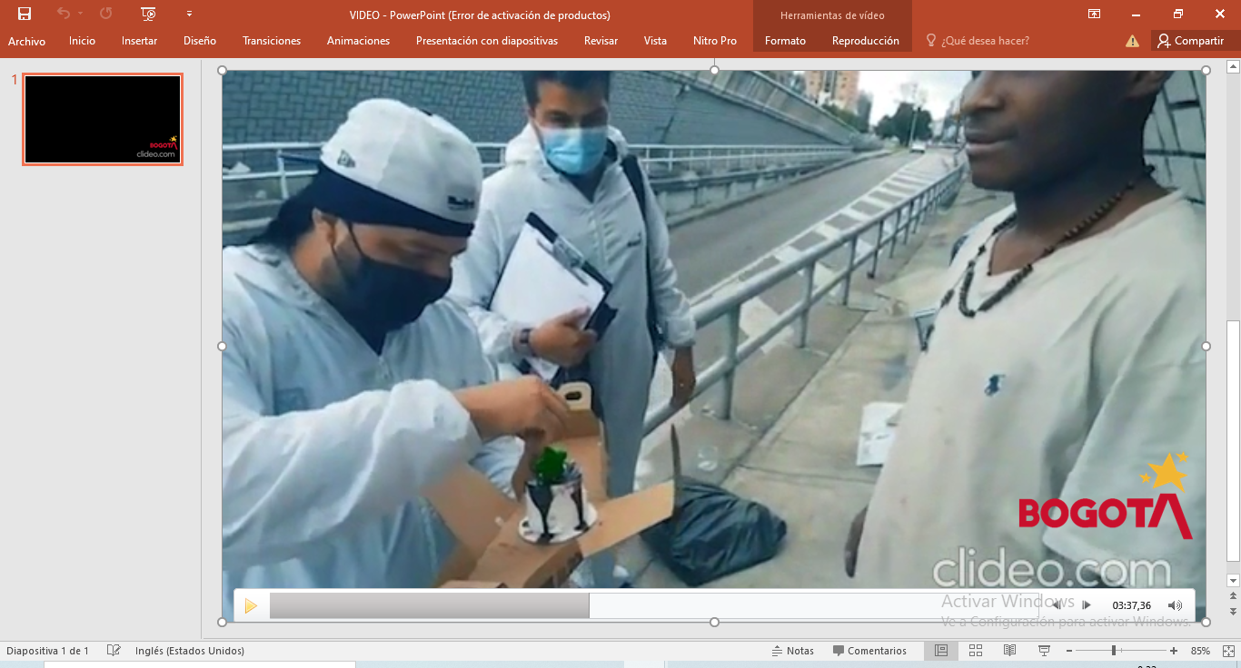

- Socialización Política pública distrital de Habitabilidad en Calle (Lida roció)
La referente Lida Roció de habitabilidad en calle de la Secretaria Distrital de Integración Social, mediante la siguiente presentación socializa la política pública del fenómeno de habitabilidad en calle, quien refiere que desde la nueva realidad se ha mostrado mucho más está fenómeno desde la pandemia, es importante tener en cuenta para esta presentación la dignificación y la resignificacion, que es darle la oportunidad al ciudadano o a la ciudadana habitante de calle donde empiezan a saber la perspectiva de los derechos que tienen y que pueden ser seres humanos como todos.

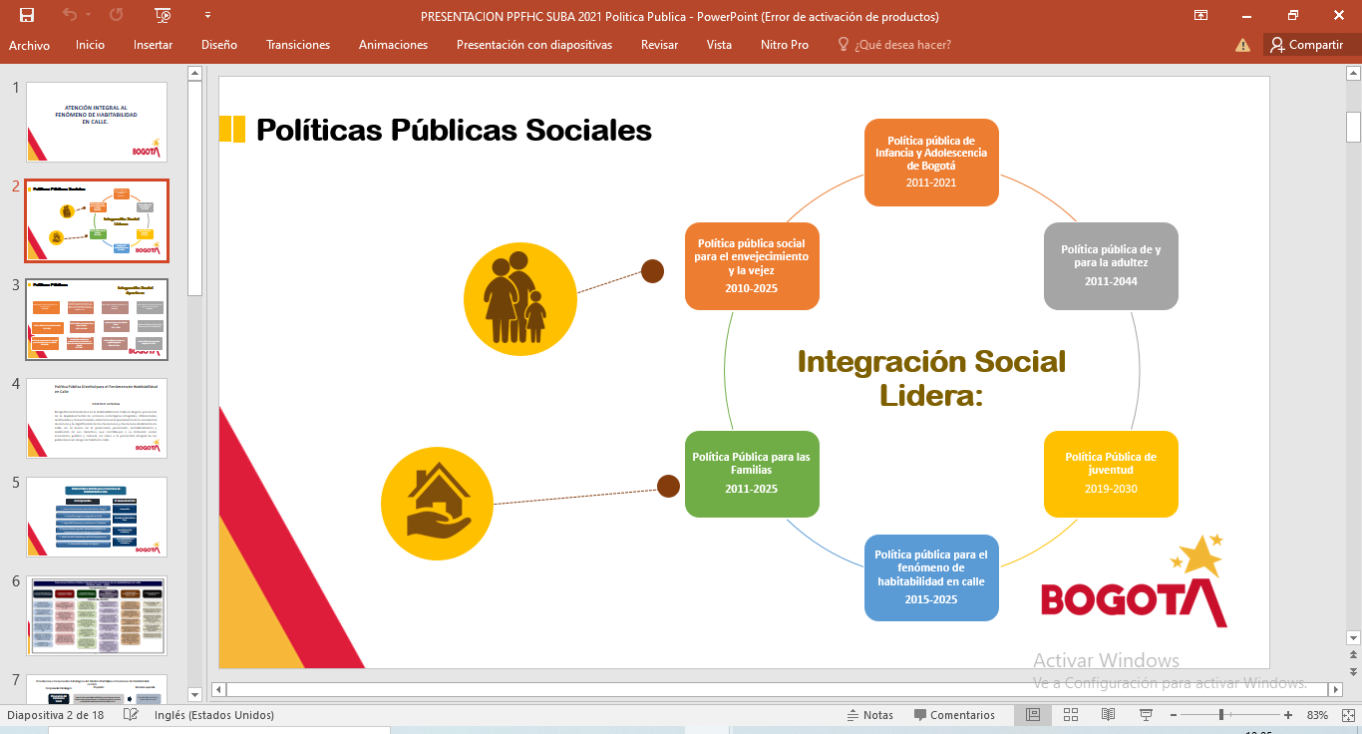

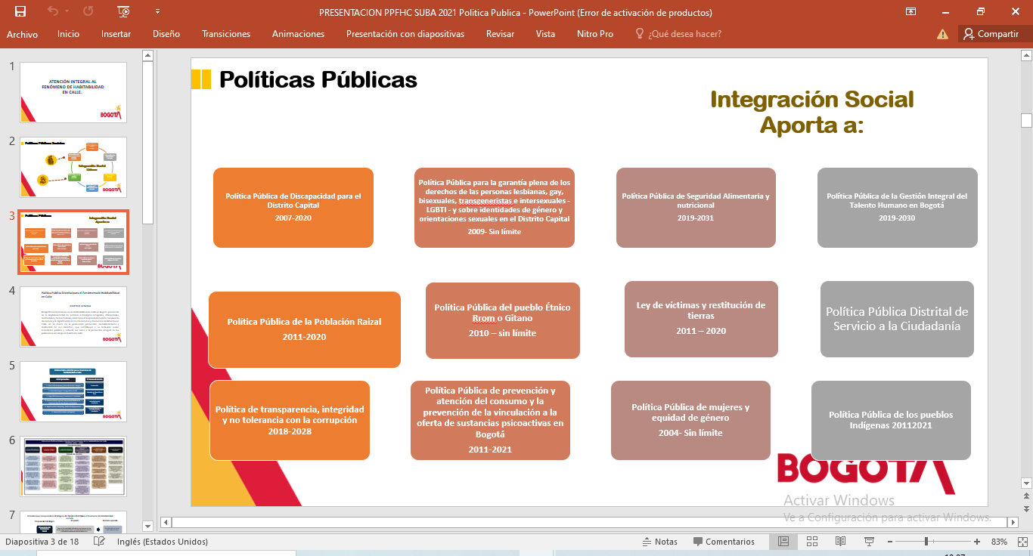

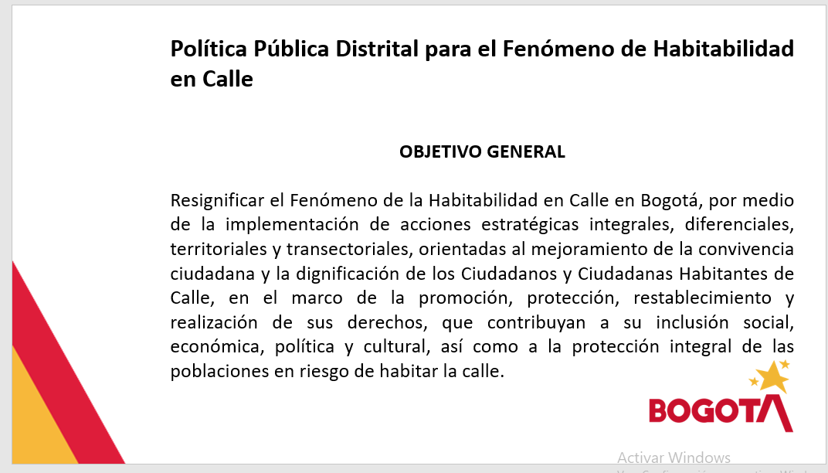
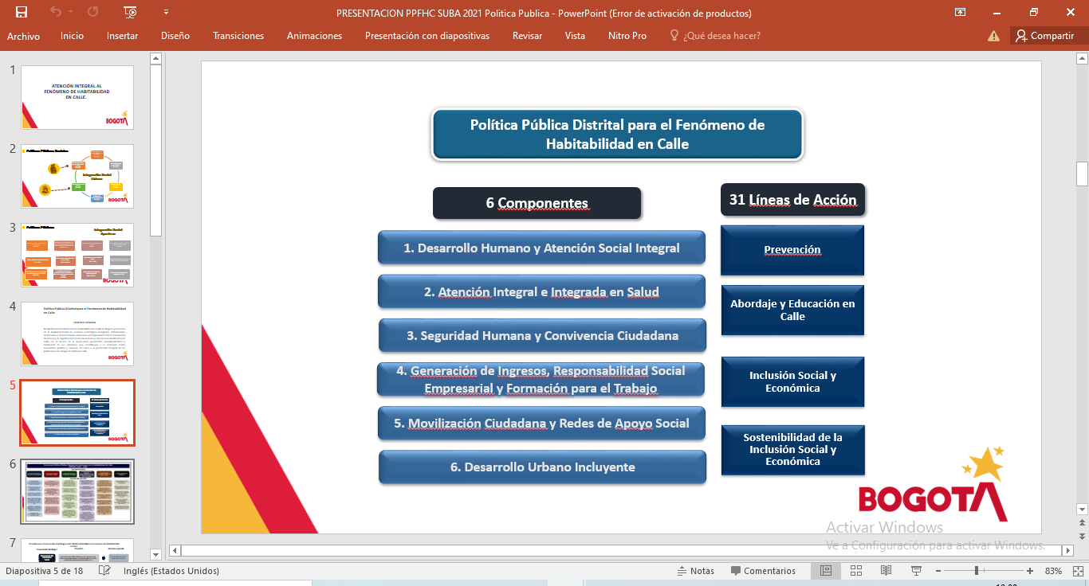
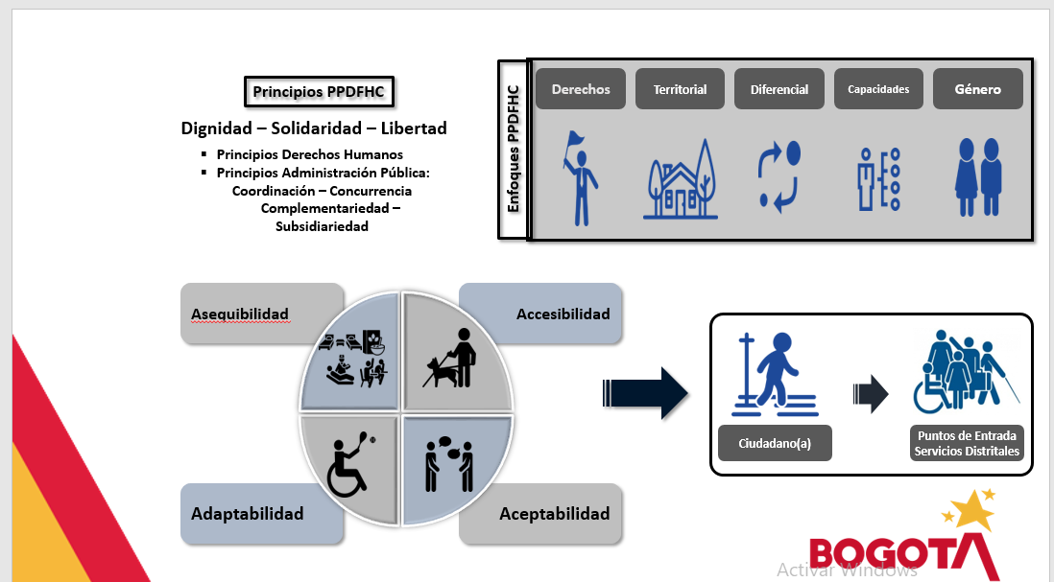

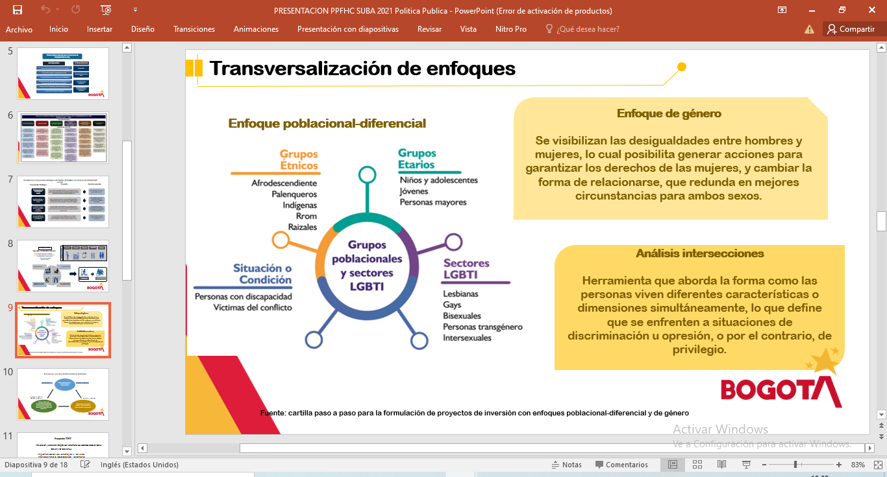
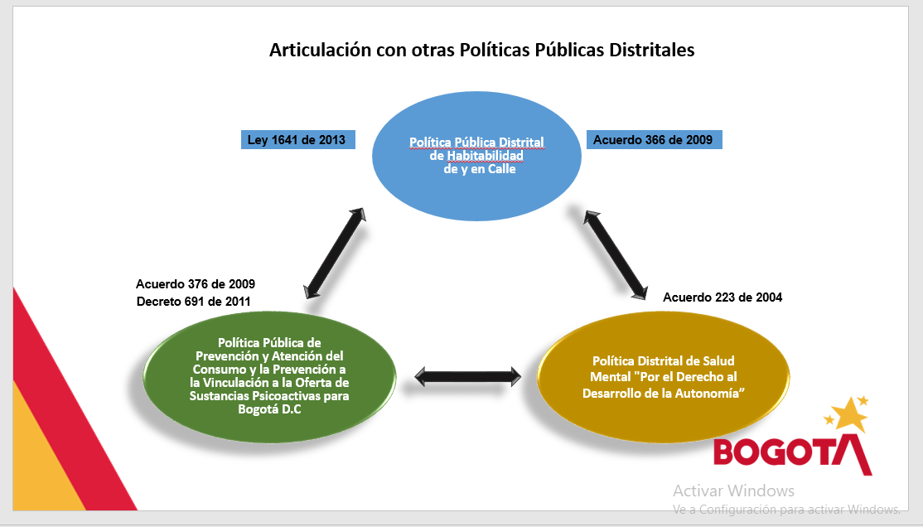
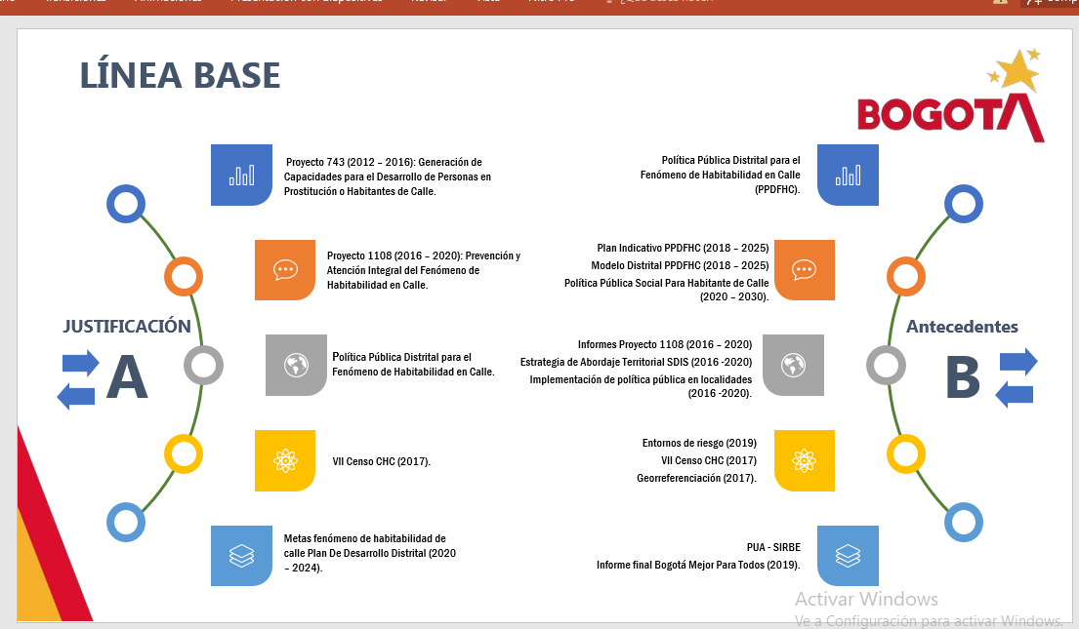
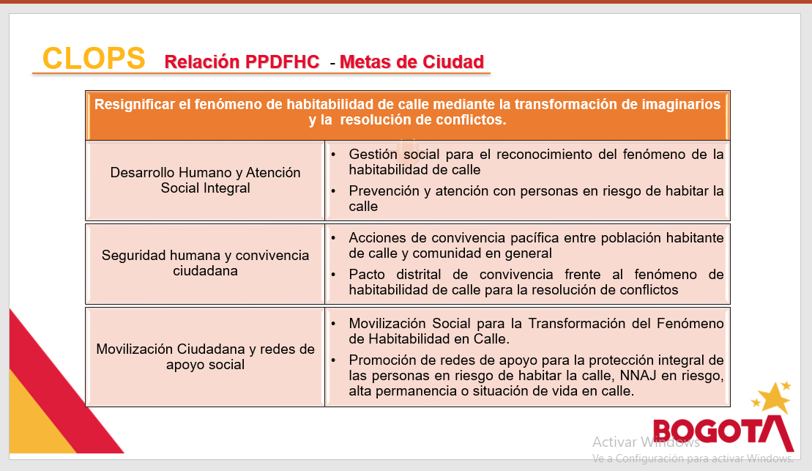

- Socialización 3 ejes de la Política Pública de Habitabilidad en Calle
La referente Lida Roció de habitabilidad en calle, mediante la siguiente presentación socializa los 3 ejes de la política pública de habitabilidad en calle.

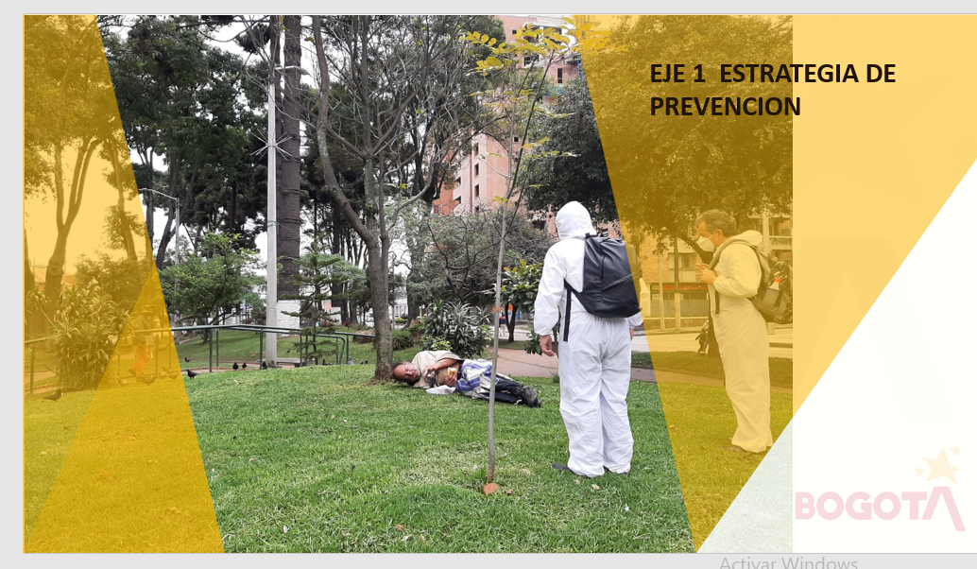
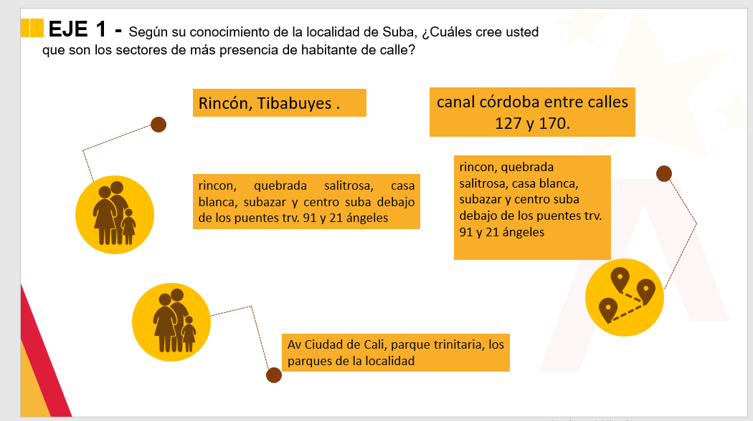

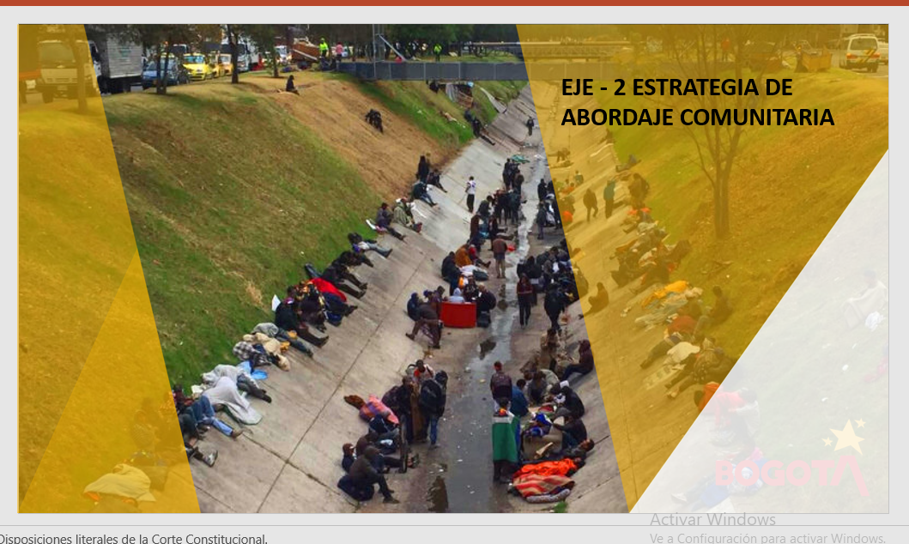
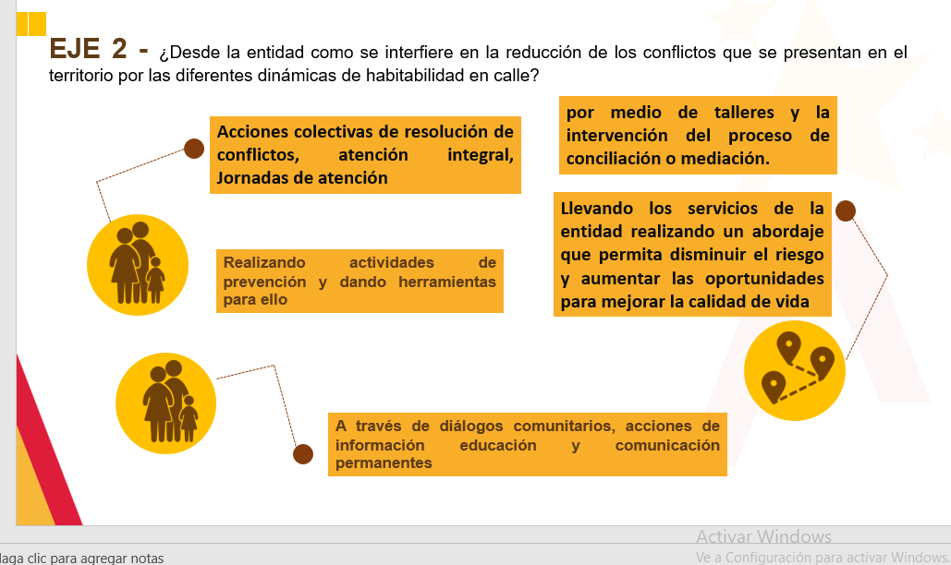

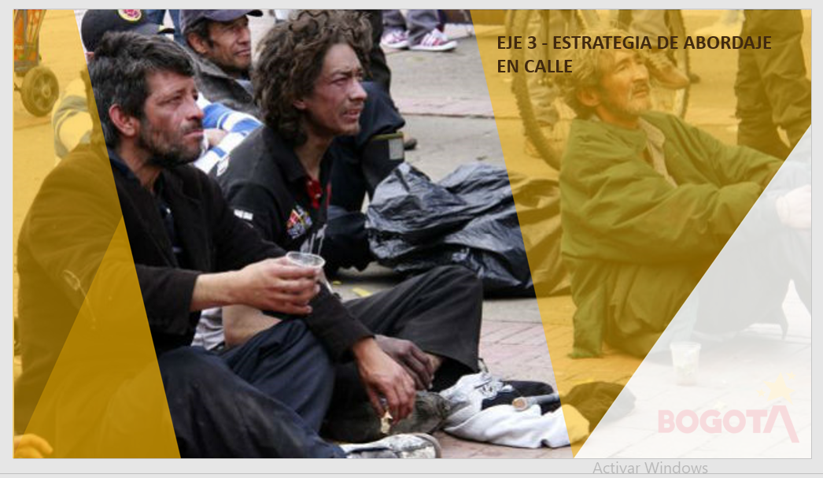
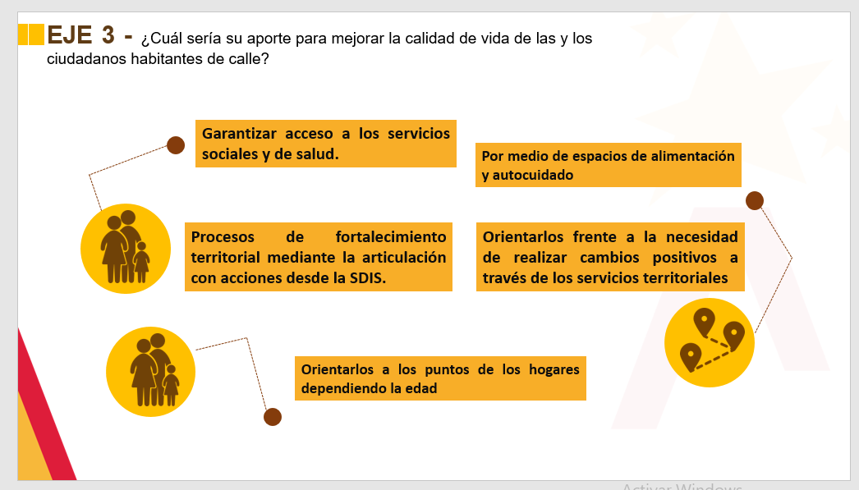
RECOMENDACIONES INTERINSTITUCIONAL
EJE 1. ESTRATEGIA DE PREVENCION
Según su conocimiento de la localidad de Suba, ¿Cuáles cree usted que son los sectores de más presencia de habitante de calle?
- Rincón, Tibabuyes
- rincón, quebrada salitrosa, casa blanca, subazar y centro suba debajo de los puentes trv. 91 y 21 ángeles
- canal córdoba entre calles 127 y 170.
- Av. Ciudad de Cali, parque trinitario, los parques de la localidad
¿desde la entidad a la que usted pertenece como identifica los entornos de riesgo?
- La falta de espacios de integración y la visibilidad de los mismos para la población
- A través de recorridos de caracterización en campo, ferias de servicios en salud y espacios de trabajo comunitario
- sitios de concentración de población realizando actividades de consumo de sustancias psicoactivas, percepción de inseguridad, presencia de recicladores informales
- Consumo de spa, violencia intrafamiliar, pobreza.
- lugares inseguros dado que no ofrecen a la ciudadanía apoyos
¿Teniendo en cuenta los entornos de riesgo identificados por el sector al que pertenece, en que sectores de la localidad cree que es necesario la implementación de la estrategia de prevención?
- Parque trinitario, Av. suba desde la transversal 91 hasta por suba, Av. Ciudad de Cali
- Comunidad Aledaña a componentes de la EEP (Cerros de Suba, humedales especialmente Juan Amarillo y la Conejera, quebrada la Salitrosa, canal Córdoba y río Bogotá).
- En zona comercial cerca al Éxito de Suba, Prado Veraniego, UPZ Rincón y Tibabuyes
- Parque trinitario, Av. suba desde la transversal 91 hasta por suba, Av. Ciudad de Cali
EJE 2. ESTRATEGIA DE ABORDAJE COMUNITARIA
¿Desde la entidad como se interfiere en la reducción de los conflictos que se presentan en el territorio por las diferentes dinámicas de habitabilidad en calle?
- Acciones colectivas de resolución de conflictos, atención integral, Jornadas de atención
- Realizando actividades de prevención y dando herramientas para ello
- A través de diálogos comunitarios, acciones de información educación y comunicación permanentes
- por medio de talleres y la intervención del proceso de conciliación o mediación.
- A través de diálogos comunitarios, acciones de información educación y comunicación permanentes
¿Cuál sería su aporte desde la entidad para la dignificación de las personas habitantes en calle?
- Colaborándoles con salud y seguimientos
- Articulación con acciones desde la SDIS.
- Seguimiento a la implementación de política pública
- Sin discriminar a las personas, aceptando su condición y brindando atención aplicando el enfoque diferencial
- Motivar a la participación de la población y a los servicios del instituto
¿desde la entidad como aportaría a la comunidad a la participación en la construcción de entornos protectores?
- Encuentros de todos los actores que involucre habitantes de calle como aporte a la construcción y cuidado del territorio
- Encuentros de todos los actores que involucre habitantes de calle como aporte a la construcción y cuidado del territorio
- Sensibilizando y brindando espacios de participación en donde expresen cuáles creen son las necesidades de los habitantes de calle y las estrategias para mejorar su calidad de vida
- Mediante el abordaje de parques para la cultura ciudadana teniendo en cuenta los valores como la confianza, la solidaridad, el trabajo en equipo y la apropiación del espacio público
EJE 3 - ESTRATEGIA DE ABORDAJE EN CALLE
¿Cuál sería su aporte para mejorar la calidad de vida de las y los ciudadanos habitantes de calle?
- Garantizar acceso a los servicios sociales y de salud.
- Por medio de espacios de alimentación y autocuidado
- Procesos de fortalecimiento territorial mediante la articulación con acciones desde la SDIS.
- Orientarlos frente a la necesidad de realizar cambios positivos a través de los servicios territoriales
- Orientarlos a los puntos de los hogares dependiendo la edad
¿Cómo entidad que aportes daría para minimizar las barreras de acceso para la atención a las y los ciudadanos habitantes de calle?
- Reconocimiento de derechos que facilite la exigencia de los mismos y reconocimiento de los servicios sociales.
- Articular con otras entidades distritales para realizar el abordaje mes a mes en los parques de Suba
- Realizando actividades en las que ellos puedan comunicarnos sus necesidades frente a su vida diaria
- Reconocimiento de derechos que facilite la exigencia de los mismos y reconocimiento de los servicios sociales.
- Sensibilización de personal asistencial para la implementación de un enfoque diferencial en los procesos de atención en salud.
¿Qué entiende usted por atención integral para las y los ciudadanos habitantes de calle?
- Poner en disposición todos los servicios y atención a la población que había en calle para la garantía de sus derechos
- atención en todos los aspectos como salud, alimentación, educación, acceso a la justicia entre otros
- Respuestas coordinadas entre las entidades y con la sociedad civil para cuidar y promover los derechos de las personas habitantes de calle
- Poner en disposición todos los servicios y atención a la población que había en calle para la garantía de sus derechos
- Que puedan recibir diferentes servicios a nivel de salud, de dignificación humana, orientación psicosocial, jurídica.
RECOMENDACIONES COMUNIDAD
EJE 1. ESTRATEGIA DE PREVENCION
¿A nivel local en que barrios considera usted que se está presentando el fenómeno de habitabilidad en calle?
- El poa, Bilbao, Lisboa y gaitana
- Rincón San Cayetano, aures
- puerta del sol gaitana, comuneros y sus alrededores
- Victoria norte, santa helena, prado pinzón, prado veraniego, Versalles, britalia.
- Avenida ciudad de Cali calle. 132 A calle 139
- Toda suba parte baja
¿Para usted que representa un ciudadano habitante de calle que tiene permanencia cerca a su casa?
- Falta de oportunidad por las entidades competentes
- Es un ciudadano que requiere una atención especializada, que se debe realizar un trabajo previo para que el ciudadano reciba ayuda.
- De cierta forma se podría decir que, por su aspecto, se siente temor al ser agredido, sin embargo, cabe resaltar que es un ser humano y que reacciona a los estímanos del momento o la necesidad
- Depende si es una persona que no representa peligro se le puede ayudar, pero si no es así mejor acudir al ente de control
- Pobreza
- Peligro
- Un ser humano que está pasando por distintas dificultades.
- Un acto de injusticia, porque todos deberíamos tener un techo
- Un ciudadano más que estableció su vivienda en una zona del barrio que le brinda seguridad
- Tristeza pues el estado le apresurado poco interés en Crear granjas para Rehabilitarlos
- Es un ser un humano, pero se ve un aspecto negativo, buscar un sitio donde pueda hacer sus necesidades tener una mejor calidad de vida.
EJE 2. ESTRATEGIA DE ABORDAJE COMUNITARIA
¿usted considera que desde el inicio de la pandemia ha incrementado la habitabilidad en calle?
- No, siempre ha estado presente esta situación
- Sí, pero eso depende del habitante de calle.
- SI
- Si ya que se aumentado el desempleo en la ciudad, y algunas de estas personas no ven otra opción
- si muchísimo y sobre todo de los extranjeros
- No, de hecho, debido a los efectos de la pandemia se ha mantenido la proporción de habitantes de calle, por casos de fallecimientos en la misma población
¿cree usted que las labores que realizan los líderes comunitarios, aportan a las oportunidades que puedan tener los y las habitantes de calle?
- Si en algunas ocasiones
- No tengo conocimiento de las acciones que adelantan los lideres
- No, no he visto ninguna
- Los niños y niñas adolecentes manifiestan estar inconformes con la educación virtual ya que no
- aprenden nada, que muchas veces tienen dudas y no hay un profesor que los oriente
- Si es una labor no fácil, pero puede Llegar ser más eficaz
- si claro si se proponen ayudarlos sería una labor muy bonita
- Sí en algunos barrios, hay líderes sociales, que aportan para mejorar un poco la situación, del habitante de calle
- no mucho ya que los recursos son escasos y esta población la gran mayoría son dragaditos
- Si sirven, aunque por un lado es bueno porque se genera un apoyo a los más necesitados, pero por otro lado se acostumbran y el día que no pueda ofrecerle algo se enojan

EJE 3 ABORDAJE EN CALLE
¿Reconoce usted las acciones que realiza la tropa social del proyecto habitante de calle o sabe las acciones que se han tomado desde la tropa social?
- Algunas, pero no es suficiente
- No, no he visto ninguna
- No, resultan muy difusas estas acciones, a la luz de la ciudadanía
- Si concientizar a la persona q dejé esa condición de vida
- Claro que sí, pero hay que colocarla a funcionar
- No tengo conocimiento de la tropa social y las acciones que adelantan
El proyecto habitante de calle trabaja con una estrategia llamada desarrollo de capacidades para la educación y empleabilidad de los y las habitantes de calle. ¿Cree usted que desde esta estrategia es posible brindar apoyo a las personas habitantes de calle para mejorar su calidad de vida?
- Claro que sí, pero hay que colocarla a funcionar.
- El apoyo es a nivel de orientación más no de capacitación, lo que hace complejo el desarrollo de esas capacidades.
- Si, mejora la calidad de vida brindando oportunidades de mejora y generando una oportunidad para rehabilitarse
- Como se mencionó anteriormente, el habitante de calle recae fácilmente en este estado de habitabilidad, sin embargo, este tipo de acciones que aportan al mejoramiento de la calidad de vida deben ser propuestas desde un punto de vista cooperativo para generar una incentivación al sujeto no solo extrínseca si no también intrínseca.
- Si las estrategias deben ayudar para hacer acompañamiento a esta población para luego recibir ayudas de rehabilitación
- Si por qué se le restablece sus derechos en algo
- Si por qué se le restablece sus derechos en algo
- Presentación Idipron –Secretaria Distrital de Integración Social
Oscar Ortiz profesional de IDIPRON mediante la siguiente presentación socializa toda la nacionalidad del instituto y visión que se desarrolla, para ello el Idipron atiende dinámicas de calle entro se entiende lo que es la habitancia en calle, el riesgo de habitarla en condición de fragilidad social en toda la población que está en el marco de estas dinámicas de habitabilidad en calle, esta población es de niños niñas y adolescentes comprendidos entre los 6 y 28 años de edad, se desarrolló a partir de la ejecución del proyecto 7720 que tiene relación con todo lo que tiene que ver con el modelo pedagógico de idipron para los jóvenes beneficiarios.

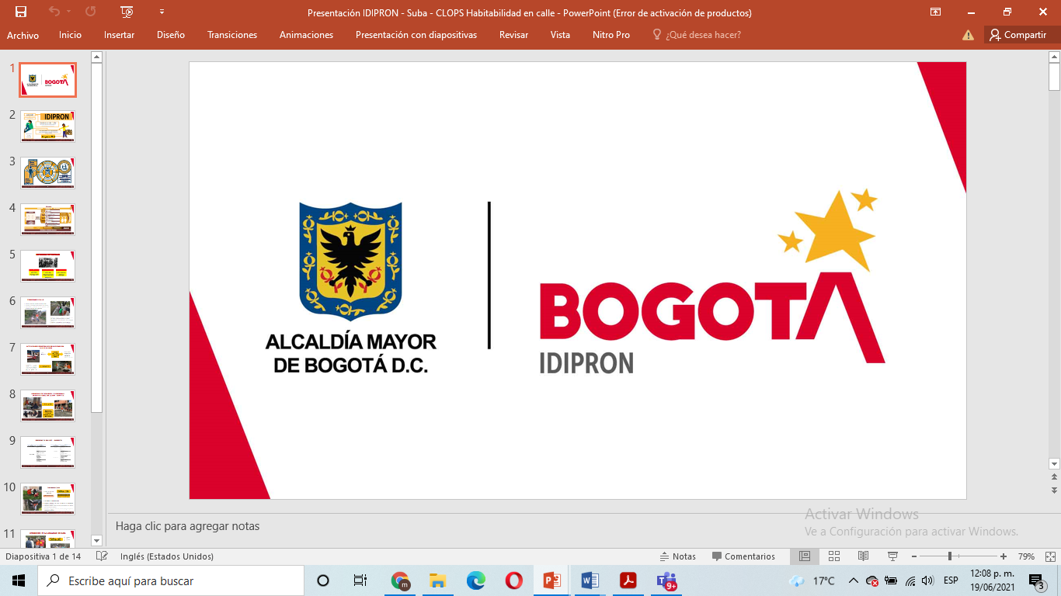
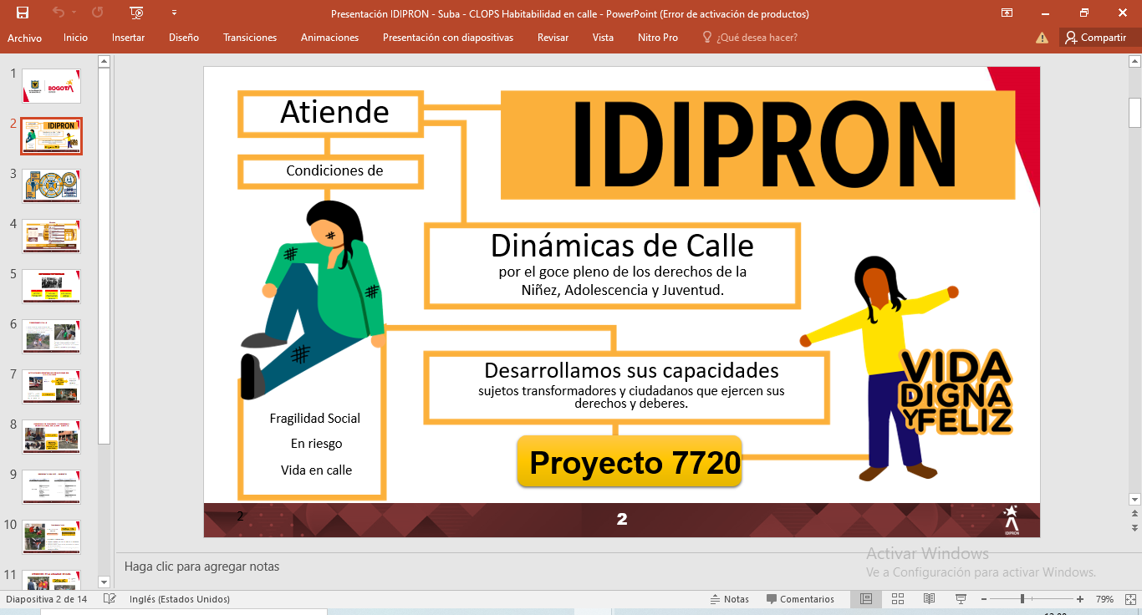
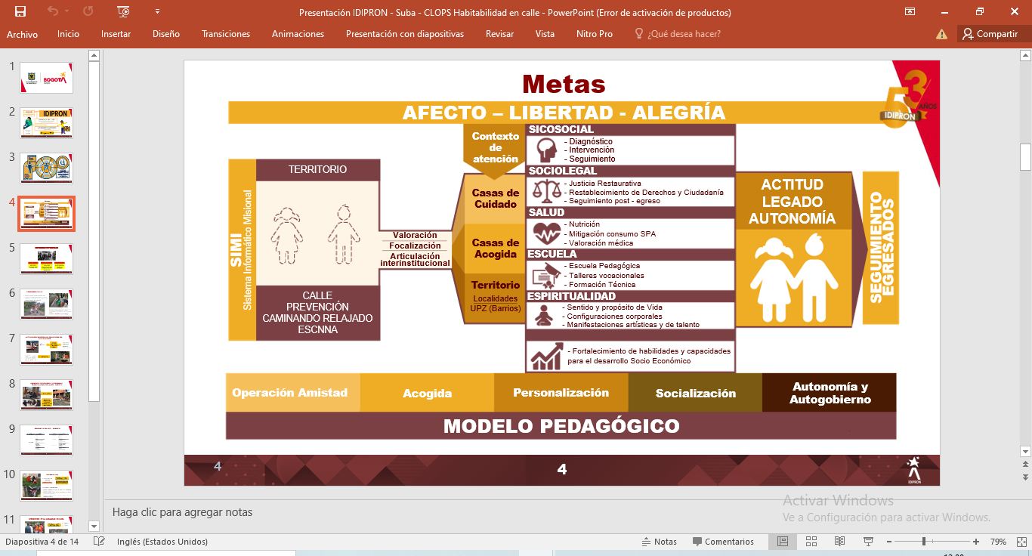
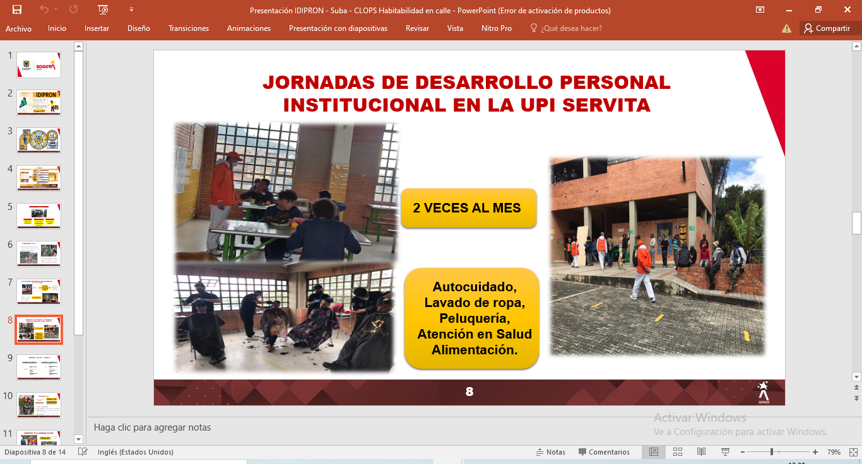
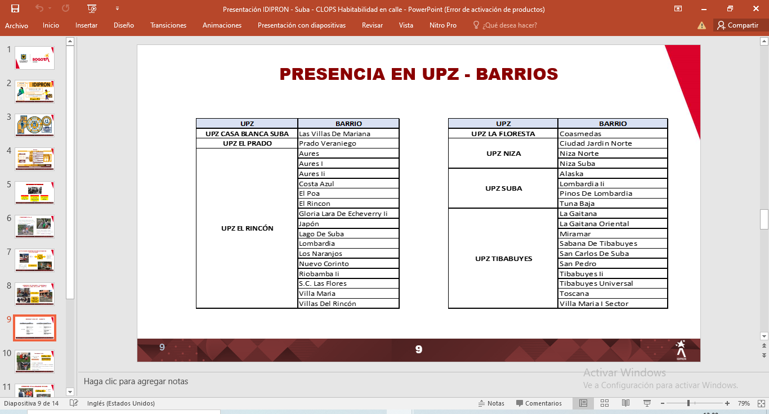

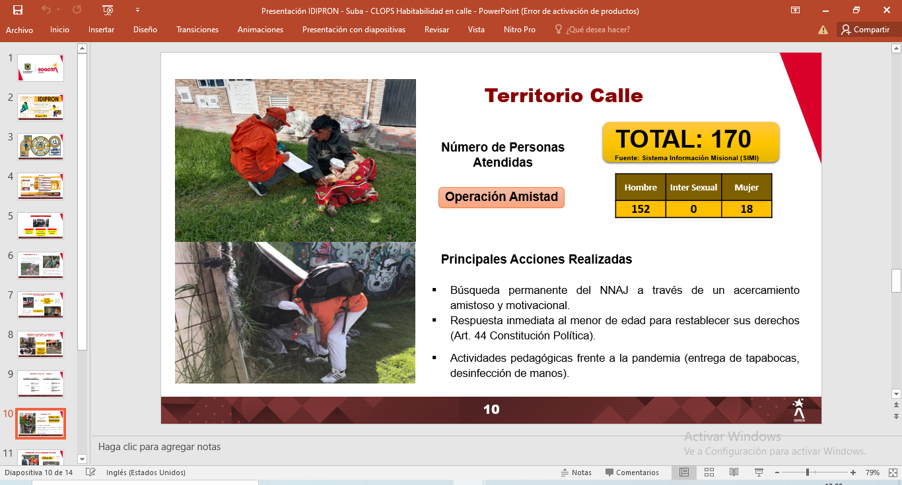

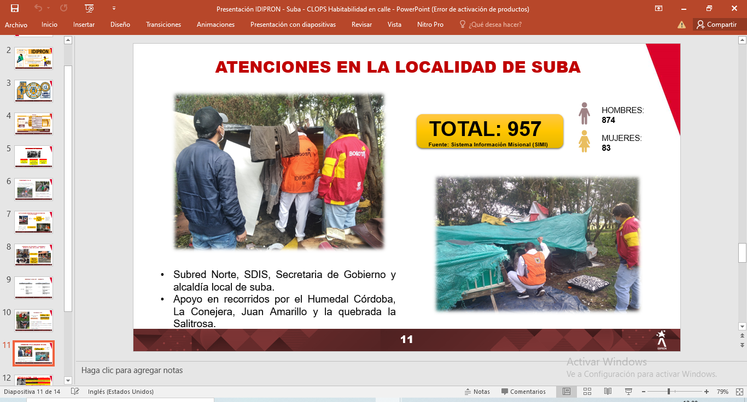

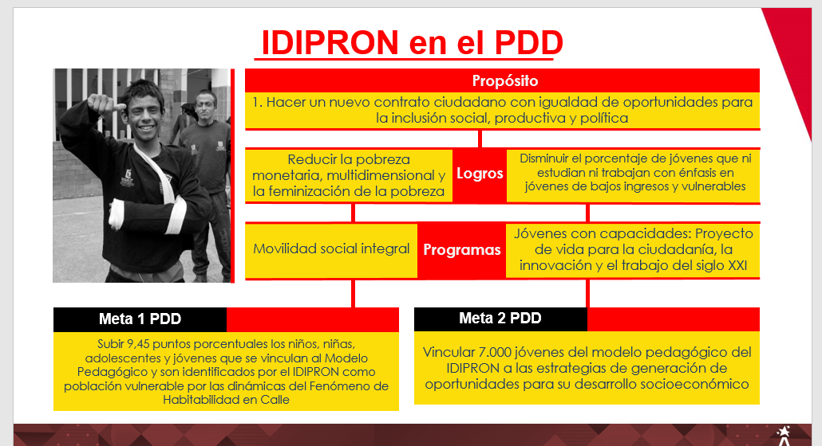
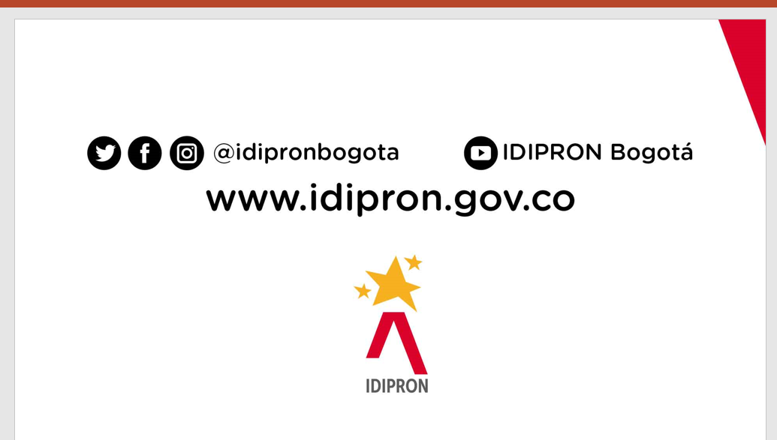

- Foro local de lectura integral de realidades
La agente territorial Adriana Cassiani socializa el foro local de lectura integral de realidades, que tiene como objetivo conocer y dar una visión desde la complejidad que está manejando la localidad de suba actualmente evidenciando causas situacionales, condicionales y fragilidades de la localidad.
Se contará con 5 expertos, la Secretaria Distrital de Integración Social, Dile, Subred Norte, Secretaria Distrital de Salud y el IDPAC, se realizará 3 preguntas para cada entidad y al final cada uno realizará una conclusión.
PREGUNTAS:
¿Cuáles son las problemáticas de mayor impacto en la localidad identificadas desde su sector? ¿En qué zonas se presentan?
DANIEL ROJAS IDPAC manifiesta, frente a la pregunta que se plantea, creo que hay una respuesta estructural y es que la mayor problemática que se tiene en la localidad de suba es la desigualdad que existe y está reflejada en la garantía de derechos y oportunidades que pueden tener las y los ciudadanos, reconocemos que la localidad de suba es una de las más grandes en términos tanto territorial como poblacional y cuenta con todos los estratos sociales, también cuenta con una desigualdad muy grande frente al acceso y la posibilidad que existe en la infraestructura de derechos o de infraestructura del estado, de oportunidades también autónomas del sector privado para desarrollar una vida digna, esta ha sido la mayor problemática que se identifica, cuando uno la relaciona con el ejercicio que tiene que ver con el derecho a la participación, la representación política es reconocible que efectivamente hay una correlación frente a esa desigualdad con relación a lo que tiene que ver a las posibilidades con las personas que ejercen este derecho a la participación de forma plena y hay varios niveles de análisis frente a ese ejercicio pleno del derecho a la participación, por un lado reconocemos que el número de personas organizadas y el porcentaje con relación a la totalidad de localidad es muy bajo, es decir las personas que se organizan y que participan de alguna instancia o algún espacio de representación y participación tanto ciudadana como política, también es muy bajo, eso denota que hay unas falencias muy grandes en el sentido que la ciudadanía pueda ejercer esos derechos y ejercer ese control de poder, de decisión, de crítica frente a lo que sucede en la sociedad. En ultimas la mayor problemática que tiene la localidad tiene que ver con la desigualdad estructural, reconociendo que hay zonas como la upz rincón que es una de las zonas más densas o solamente de Colombia si no de Latinoamérica, donde existe una infinidad de problemáticas y de falta de acceso a derechos, la pandemia y el modelo de desarrollo que tiene este país hoy en día ha dado los peores resultados que ha tenido en su historia.
DANIEL ARTURO GARAY SUBDIRECTOR LOCAL SECRETARIA DISTRITAL DE INTEGRACION manifiesta: quiero resaltar lo importante que ha sido la ETIS como estrategia territorial para poder identificar las realidades en el territorio, ha sido un instrumento maravilloso, magnifico que si bien se está terminando de aplicar y todos aprendiendo aplicar esta estrategia es muy buena para poder detectar de una manera más completa todas las problemáticas y una verdadera realidad en el territorio, en este orden de ideas quiero resaltar que empezamos aplicar la ETIS desde el mes de octubre desde el año anterior con la búsqueda de 14 mil hogares de jefatura femenina en la localidad a nivel de la secretaria se buscó casi cien mil hogares en Bogotá, esta estrategia ha sido muy importante para identificar todo esto, pero en especial y la más importante es la inseguridad alimentaria que es un tema que cada vez que llegamos a los hogares lo resaltamos y más en estos momentos de pandemia, toda vez que es una situación que se está viviendo a nivel mundial en estos momentos, esta estrategia nos ha permitido detectar en una mejor forma todo lo que está sufriendo el territorio identificando inseguridad alimentaria, problemas de desempleo, violencia intrafamiliar y violencia de todo tipo, familias que tienen un bajo nivel educativo, grandes problemas con nuestros cuidadores y cuidadoras, por eso la secretaria y el distrito tenemos estrategias como la manzana de cuidado para poder apoyar allí a los y las cuidadores, también se ha identificado los problemas de drogadicción, problemas de alcoholismo, en los jóvenes con faltas de oportunidades que se han visto reflejados en estos momentos en todo el estado, en todo el país. La Tropa Social ha sido un buen trabajo para identificar todos estos problemas que se han mencionado, en nuestra localidad podríamos estar hablando específicamente de la upz rincón y tibabuyes, seguramente habrá otras upz, pero en especial las que hemos trabajado son estas dos, gracias.

FEDERICO SANCHEZ DILE manifiesta: en este termino de las condiciones de habitabilidad en calle nosotros como dirección local de educación que somos los referentes y representantes de la Secretaria distrital de educación, tenemos dos tipos de problemáticas que hemos evidenciado, la principal son los conflictos asociados a la presencia que puede haber en la habitabilidad en calle en los entornos escolares, ya que tenemos que diseñar una serie de protocolos que nos permitan evitar esto, y la prevención que nuestros niños niñas y adolescentes que están en las instituciones de educación distrital vayan a caer en esta condición de habitabilidad en calle, por ende nosotros tenemos dos visiones, una es de prevención de conflictos que estos están mediante un decreto que nos permite cumplir la normatividad nacional y la ley distrital, para poder establecer cuáles son los mecanismos que podemos nosotros establecer, para eso tenemos una serie de medidas que nos han permitido prevenir estos entornos y entre esa esta lo que se conoce como los entornos seguros de colegios, para eso existe con la dirección local, la alcaldía local y la secretaria de seguridad donde se han establecido una serie de medidas, reuniones y mesas para entornos escolares para prevenir todo este tipo de riesgos, así mismo nosotros tenemos la visión de mirar que grupo de ciudadanos contienen el consumo de sustancias psicoactivas o de alcohol en los entornos escolares, presencia cercana vulgarmente denominado como cambuche identificación de ciudadanos habitantes de calle, como una alta dependencia funcional cognitiva o física, la presencia permanente de habitante de calle que afecta la lata convivencia de los alrededores de los establecimientos educativos y el incremento de numero de denuncios de atracos y hostigamiento por parte de los habitantes de calle, aumento de percepción por parte de la comunidad educativa, con esto no se significa que se condene las condiciones de habitantes de calle, si no ver el riesgo que se tiene en algunos entornos educativos. También tenemos que ver la medida preventiva que nosotros tenemos que establecer dentro de nuestras instituciones de educación, para eso nosotros tenemos que remitir y articular con el ICBF para un restablecimiento de derechos de niños niñas y adolescentes que caen en la condición de habitabilidad en calle, nuestra misión es identificar estos posibles casos entre los habitantes de calle y cuando esto ocurra, se ponga en conocimiento y se trabaja en conjunto con el ICBF para el restablecimiento de derecho, durante este seguimiento acude un orientador o un responsable que aborde los conflictos asociados de la presencia de habitantes de calle y debe reportar cualquier novedad con el entorno escolar, la comunidad educativa y a la dirección local de educación, toda vez que esta instancia debe hacer seguimiento a las acciones que las entidades competentes adelantan desde sus propias dinámicas, eso es más o menos lo que nosotros hacemos directamente en nuestro sector, porque nosotros como sector educación, nuestro trabajo esta enfocado directamente a la comunidad educativa y trabajamos de afuera hacia dentro, no tenemos tantas labores intersectoriales como lo hacen entidades del distrito, pero nosotros si podemos trabajar mancomunadamente y articular medidas con otras entidades de orden nacional o distrital para poder así adoptar e implementar medidas que nos fortalezcan estas redes sociales institucionales y familiares para evitar también que nuestros niños niñas y adolescentes que es nuestro principal factor de riesgo caigan en esta condición, gracias.

MONICA FRANCO DE LA SECRETARIA DISTRITAL DE SALUD manifiesta: al interior de la subred hemos venido desarrollando varios ejercicios, no solamente como sector si no vinculando también a la comunidad, en varias ocasiones las organizaciones sociales que representan el sector salud como los copagos, asociación de usuarios, asesoras comunitarias han venido desarrollando también una priorización y necesidades que nos parece importante poder compartir, la primera tiene que ver con la infección respiratoria aguda, consumo de sustancias psicoactivas, sífilis congénita y condiciones crónicas puntualmente como hipertensión y diabetes. De acuerdo a los indicadores que tenemos para saber las alertas que existen en este momento con corte de enero a marzo de 2021, tenemos el tema de mortalidad materna para la localidad de suba y bajo peso al nacer, en términos de salud mental que varias personas lo han mencionado con todo lo que tiene que ver con todos nuestros indicadores del sistema de sibvecos, es la localidad número 1 entre las 6 localidades que nos encontramos de subred norte, esto nos da un panorama de una alerta en términos de violencia intrafamiliar, a partir de unos ejercicios de priorización y con toda la lectura de necesidades que se han priorizado tenemos los resultados de priorización de los casos de la localidad de suba teniendo el mayor porcentaje el tema de violencias seguido por barreras de exceso de salud, mortalidad materna y las trasmisiones de relación sexual, todo el tema de covi, sabemos que la localidad de suba ha sido muy afectada por nuestra pandemia por eso se hace visibles esta priorización, el tema de condiciones crónicas y hábitos de vida saludable, mortalidad en menores de 5 años mal nutrición y bajo peso y un inadecuado manejo de residuos sólidos, estos son las problemáticas que se han visto en la localidad a partir del ejerció de lectura de necesidades, gracias .

LAURA MOSCOSSO DE LA SECRETARIA DISTRITAL DE SALUD (dirección de participación social) manifiesta: complementando un poco lo que manifiesta Mónica, importante que sepan que nosotros como dirección de participación estamos realizando unos diálogos ciudadanos del cuidado, donde buscamos identificar esas principales problemáticas, en la localidad de suba ya tuvimos el primer dialogo en el mes de junio donde se encontramos unas problemáticas muy asociadas con lo que acaba de comentar la compañera Mónica, otras que han sido complementadas con la contaminación ambiental generada por la inadecuada disposición de residuos, tenemos la salud mental asociada al tema de violencias, tenemos otra problemática que es la dificultad en el enfoque étnico y diferencial generando dificultades para recibir atención integral e intercultural en salud, tenemos el tema de la seguridad ciudadana también generada por el tema de micro tráfico y comercialización de consumo de sustancias psicoactivas, y tenemos otra problemática que son las relaciones comunitarias débiles o problemáticas junto con la baja participación en diferentes espacios de instancias en la localidad e suba, estas son las diferentes problemáticas que se han venido identificando a través de unos formularios que se han venido rotando y con el dialogo ciudadano que se realizó el 3 de junio.

¿Cuáles son las apuestas de su sector para este cuatrienio? ¿Están concentradas en algún territorio?
DANIEL ARTURO GARAY SUBDIRECTOR LOCAL SECRETARIA DISTRITAL DE INTEGRACION manifiesta: al respeto me gustaría nuevamente hablar de la Tropa Social que es la apuesta a la cual la Secretaria Distrital De Integración Social quiere desarrollar toda la etis, que es un plan distrital, a través de la secretaria le estamos apostando a la Tropa Social razón por la cual hemos y vamos hacer diferentes tipos de Tropa Social, como les dije en la respuesta anterior que a partir del mes de octubre desarrollamos tropa social donde logramos encontrar hogares con jefatura femenina, al comienzo del año 2021 es decir enero y febrero desarrollamos también tropa social buscando pobreza extrema , también hemos desarrollado tropa social buscando los adultos mayores que hacen parte del proyecto de comedores, próximamente se desarrollara nuestra tropa social étnica que en suba es de gran importancia donde se cuenta con la comunidad y cabildo indígena pero también contamos con otras comunidades étnicas saldremos en buscada de ellas y aproximadamente en 8 días saldremos hacer nuestra tropa social rural con el piloto de la tropa social en Bogotá toda vez que contamos con una gran área como la vereda de chorrillos y todo el sector que hay hacia el municipio de cota Cundinamarca, dentro de esto vamos a establecer nuestras manzanas de cuidado y los contratos sociales, para ver de qué forma podemos ayudar y prestar nuestros servicios y establecer contratos con los y las cuidadoras que dentro del plan de desarrollo están contempladas, con los contratos sociales se tendrá un gran compromiso para establecer derechos en las comunidades que se encuentren en estado de vulnerabilidad.

LAURA MOSCOSSO DE LA SECRETARIA DISTRITAL DE SALUD (dirección de participación social) manifiesta: en cuanto a las estrategias o las apuestas que tenemos para el sector salud importante que conozcamos la estrategia de participación de la Secretaria Distrital De Salud que es tips que significa territorios de innovación y participación en salud, esta estrategia está en el marco de la política pública de la participación social de salud y abarca 5 momentos, el primero es la identificación que es el reconocimiento del territorio identificando los grupos y organizaciones colectivos, determinantes en salud en los servicios con el fin de llegar a esa comprensión critica que es realizar el diagnostico a partir de diálogos ciudadanos a partir de las necesidades que tiene la comunidad de suba, a partir de ese momento de la primera línea donde se identifica el territorio comenzamos con el momento tres que es la procreación y construcción de una agenda social territorial construcción de propuestas ante proyectos de iniciativa comunitaria donde van a estar asociadas con la formulación de los proyectos del fondo de desarrollo local, así mismo se desarrollara el fortalecimiento a lo que son las organizaciones y grupos colectivos, pasamos al momento 4 que es la implementación y construcción de la agenda en todo el tema de participación con el fin de articular diferentes instituciones y organizaciones para que puedan dar una respuesta a esas necesidades que se van a priorizar el día de mañana, en esta implementación se creara planes de trabajo para poder llegar a tener un control y una supervisión de cada proceso y estrategia que se implemente de acuerdo a la problemáticas priorizadas y el quinto momento de esta estrategia tips es el monitoreo que es el fortalecimiento de esas capacidades a los líderes grupos y organizaciones que estén interesados en fortalecerse en participación social en salud, tener en cuenta que salud no solo es ausencia de la enfermedad si no viene mucho más allá, viene el tema de salud mental que surgió en los diálogos ciudadanos, de la inseguridad, el tema de la contaminación mental también es un tema que va de la mano de la salud, es por esto que estamos apostándole a este estrategia tips.
DANIEL ROJAS IDPAC manifiesta: frente a las apuestas que tenemos como IDPAC para esta vigencia básicamente tiene que ver con el fortalecimiento de todos los espacios y procesos de participación ciudadana y el incentivo para que nuevos ciudadanos y ciudadanas para que también puedan desarrollar ese proceso de acción colectiva de organización y de incidencia, dentro de este marco tenemos distintas ofertas hay unas ofertas para fortalecimiento para instancias de participación que también articulado con los proyectos que saldrán del fondo de desarrollo local de la alcaldía local, en este año será el año donde más se fortalecerá por medio de iniciativas tanto por organizaciones sociales, juntas de acción comunal, propiedad horizontal he instancias de participación, la meta es supremamente ambiciosa y lo que se quiere es que las organizaciones sociales o de este tipo que les describo puedan contar con un soporte tanto de recursos como de un apoyo de seguimiento frente a todo el ejercicio de fortalecimiento para su incidencia, por otro lado también tenemos algunos proyectos que tienen que ver con el ejercicio de poder articular a las comunidades alrededor de la solución de problemas y que las instituciones también puedan tener una mirada territorializada donde también están llevando unas estrategias de los pactos donde se logra generar un dialogo entre los distintos factores ciudadanos de algunas zonas de mayor conflicto de la localidad y el ejercicio de fomento y de fortalecimiento para todo el tema de veedurías ciudadanas, también se tiene las estrategias para fortalecer algo que se denomina los nuevos sujetos para la participación que no es que estén hasta ahora el momento de la participación si no que habían sido sujetos ciudadanos que de una u otra manera tenían otras dinámicas de incidencia, estamos hablando del fortalecimiento de las personas tenderas que tienen sus pequeños negocios pero que se quieren fortalecer para su organización su trabajo y participación, también con las madres comunitarias, tenemos alrededor de la comisión local he intersectorial que es la clips donde nos estamos articulando con las distintas entidades para poder generar unos espacios de fortalecimiento a través de una escuela itinerante para que la ciudadanía pueda tener una formación integral y concreta para todos los procedimientos que existen de participación incidencia ciudadana al igual que otras estrategias diferentes que también han sido un sello de la localidad como lo que tiene que ver con el ejercicio de padrinos y madrinas de la participación que es garantizar que las personas que son mayores y han tenido dificultad de poder generar espacios de participación he incidencia lo puedan realizar a través ya sea de estudiantes ya sea con el servicio social o a través de funcionarios o funcionarias que hacen esa labor y ese ejercicio, tenemos la fortuna ya de tener 100 personas que hacen esa labor de tener apadrinados en este proceso que pasamos de tener cero a esta cifra que ya se avanzado y sin lugar a duda una de las apuesta que más se tiene es el presupuesto participativo que es lograr que la ciudadanía defina el 50% de los recursos del fondo de desarrollo local, este año se va llevar a cabo la segunda fase de presupuesto participativo para lo que va tener que ver con la vigencia y los recursos del 2022, también se generara un trabajo de acompañamiento y organización para que sea la ciudadanía que presente sus proyectos y como y donde de qué manera quieren que se desarrolle esas inversiones. Esa es la gran apuesta que existe de participación y en ultimas fortaleciendo que las ciudadanías se puedan organizar incentivando que esos grados de desigualdad puedan disminuirse o que la ciudadanía pueda tener una voz de representación de crítica de movilización con relación aquellos cambios fundamentales y estructurales que se quieren dar.

FEDERICO SANCHEZ DILE manifiesta: desde la subdirección local de suba tenemos dos temas importantes que inicialmente uno desde la mesa de entornos escolares, que es una estrategia que hace una intervención para el mejoramiento de los entornos escolares busca aportar a la construcción y una ciudad en paz mediante la incidencia positiva sobre climas escolar y de aula, convivencia y desarrollo de competencias de los estudiantes y particularmente las socioemocionales de las ciudadanas así como contribuir a la consolidación de espacios físicos sociales y virtuales seguros con aras de proteger a los derechos humanos sexuales y reproductivos de niños niñas y adolescentes y de más miembros de la comunidad educativa, esta mesa está conformada por la dirección local de educación nosotros somos lo que hacemos la secretaria técnica de esta mesa y también contamos con presencia de distintas entidades, esta mesa busca crear programas de fortalecimiento de los entornos escolares y cuidar como nosotros podemos mantener una sana convivencia de la comunidad con la institución educativa, dentro de estos climas esta especialmente el programa de prevención temprana al consumo de alcohol este programa tiene como objetivos rectores prevenir el consumo temprano de alcohol como sustancia o de otras adicciones, lo que buscamos con esto es que nuestros colegios sean un entorno que sepan prevenir y puedan evitar que algún niño niña adolescente caigan en esta condición esa es nuestra función que es más preventiva, así mismo nosotros también tenemos la misionalidad de la adopción de acciones permanentes el fortalecimiento de redes institucionales sociales y familiares desde el comité escolar la convivencia de cada institución de la educación distrital y prevención de habitabilidad en calle con los estudiantes e institución educativa buscando las dinámicas de riesgo asociadas a los conflictos.

MONICA FRANCO DE LA SECRETARIA DISTRITAL DE SALUD manifiesta: quería complementar lo que manifestó mi compañera laura moscosso, adicional a todo el proceso de tips importante reconocer la estrategia de promotores del cuidado también es una apuesta en este cuatreño en la cual pretende formar a toda la comunidad como promotores del cuidado y de esta manera poder generar herramientas que nos permitan entre todos disminuir estas necesidades que hemos identificado.
Desde los resultados del ejercicio: ¿Qué elementos relevantes considera que se pueden fortalecer y que reflexiones le quedan desde su sector?

DANIEL ARTURO GARAY SUBDIRECTOR LOCAL SECRETARIA DISTRITAL DE INTEGRACION manifiesta: con respeto a esta pregunta pienso que le falta un poco más de articulación entre los diferentes sectores, es muy importante, creo que tenemos todo el trabajo, creo que individualmente cada una de las instituciones es muy juiciosa haciendo el trabajo y eso se ha notado, pero considero que si debemos que si debemos articularnos más para eso es importantísimo la sala situacional ya hemos tenido una de etis y se está presentando por parte de la Secretaria Distrital De Integración Social nuestras estadísticas, resultados y alertas, es importante que en esta sala situacional estemos todas las instituciones para que allí tomemos estas alertas y podamos desarrollar e implementar dentro de nuestras instituciones del distrito las políticas o los procesos necesarios para poder mejorar en la situación de la población focalizada a través de estas alertas, como conclusión y subdirector local donde he visto como desde el territorio se ha trabajado con la tropa social los invito a que participemos en la sala situacional y podamos implementar desde cada secretaria o desde cada entidad para mejorar estas alertas y podamos mejorar la situación de la población, me parece maravilloso el trabajo que venimos realizando desde las diferentes instituciones y después de escucharlos considero que esto fortalece más el concepto que tenemos de la etis y tropa social que es un instrumento maravilloso para poder tomar una verdadera realidad en el territorio, por ultimo reitero que debemos articularnos más, gracias.
DANIEL ROJAS IDEPAC manifiesta: concuerdo con el subdirector sobre la necesidad de poder lograr mejores espacios de articulación creo que hay distintas agendas de distintos espacios de diferentes instituciones y también agendas de instancias de participación que debemos y tenemos el reto de mirar cómo debemos articular para tener un mejor trabajo, creo que una reflexión muy importante es sobre el tema de habitabilidad en calle que es CLOPS que hoy nos convoca, es fundamental fortalecer los procesos comunitarios que puedan lograr generar la oferta de prevención o que puedan materializar las acciones de dialogo con las instituciones, las mejores prevenciones son las trabajadas de la mano de la comunidad entendiendo sus dinámicas y su forma de organización, creo que hay un reto muy grande y es poder mirar como lograr cada junta de acción comunal, organización social y cada instancia que se convierte en un nodo que pueda replicar las rutas de atención que existen sobre las políticas sociales que existen en las instituciones, así mismo que sean promotores de ese ejercicio de prevención tanto con los jóvenes como con otras poblaciones vulnerables que existen, el reto fundamental es fortalecer las acciones comunitarias de base que permitan la prevención para que el fenómeno de habitabilidad en calle no sea un fenómeno que siga creciendo, que no sea el destino de muchos y muchas jóvenes por falta de oportunidades, gracias.
FEDERICO SANCHEZ DILE manifiesta: concuerdo con el subdirector local y Daniel,, nuestra mayor ausencia es la articulación entre las entidades nosotros debemos seguir trabajando, seguir aportándonos entre nosotros, seguir dando un mejor esfuerzo para que nuestro trabajo este fundamentado en mejorar la situación especialmente en lo preventivo y debemos tener ese enfoque para evitar que niños niñas y adolescentes en nuestro caso pero también jóvenes y adultos caigan en esta situación,, nosotros tenemos que hacer conciencia para que la gente que está presente en este momento en esta mesa y la gente que está trabajando desde las distintas entidades pueda darle un enfoque a la política buscando que sea más preventivo desde el consumo de sustancias psicoactivas, alcohol y todo este tipo de consecuencias que pueden llevar a una persona a la habitabilidad en calle deben ser nuestra prioridad.
MONICA FRANCO DE LA SECRETARIA DISTRITAL DE SALUD manifiesta: desde el sector salud queremos hacer énfasis desde la importancia de ese fortalecimiento de la participación ciudadana y comunitaria, yo creo que nosotros si hemos venido avanzando en una articulación institucional a partir de todas las instancias de la localidad, pero nos hace falta vincular ese ejercicio comunitario de esta manera puede ser como más efectivo llegar al territorio realizando diferentes ejercicio de lectura de necesidades pero a veces nos quedamos en ese proceso y no podemos trascender a la respuesta, digamos que ahí está el reto de todos nosotros a partir de esas necesidades poder generar todas esas estrategias que permitan tener los resultados en cada uno de los territorios.
LAURA MOSCOSSO DE LA SECRETARIA DISTRITAL DE SALUD (dirección de participación social) manifiesta: así como dice mi compañera Mónica nosotros como sector salud tenemos un reto bastante grande que es restablecer la confianza tanto con la comunidad como con la institucionalidad ya que está bastante deteriorada y de más, este es un reto que tenemos en esta administración y nuestra apuesta grande es estrategia de prevención al sector de salud la cual requiere de toda la articulación necesaria con todas entidades para empezar a dar respuesta y mitigar un poco las problemáticas que se priorizaron hasta el momento de la localidad de suba.
- Rutas de atención habitabilidad en calle
La referente Lida Roció de Habitabilidad en calle socializa mediante la siguiente presentación las rutas de atención por parte de la subdirección de adultez, mostrando los servicios que prestan desde la regnificacion y dignificación para las personas habitantes de calle.
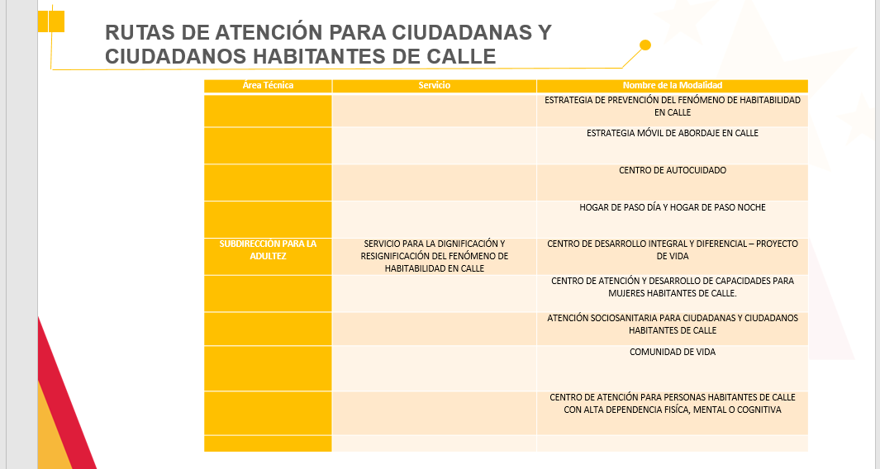

- Cierre
Siendo la 1 pm se da por terminada la sesión del CLOPS de habitabilidad en calle.

